



“Cultivo una rosa blanca”: escribir para opinar sobre un poema
1.- Después de la lectura del poema “Cultivo una rosa blanca” de José Martí, reflexiona:
a.- ¿Qué relación tiene el título con el poema? Explica.
El título del poema representa tanto el objeto puro del cual se habla, como al trabajo y esfuerzo que implica cultivarlo, lo que le da más valor.
b.- ¿A quién le cultiva la rosa el hablante lírico?
El hablante dice que le cultivará la rosa tanto a quienes son sus fieles amigos (“para el amigo sincero
que me da su mano franca”) y también a quienes lo hacen sufrir (...“y para el cruel que me arranca
el corazón con que vivo...”), que tal vez harían pensar que merecían “cardos” u “ortigas”.

c.- ¿Qué crees que representa la rosa blanca en cada caso?
En el caso de la rosa entregada al amigo, ésta puede simbolizar una ofrenda de agradecimiento por lo bueno que el amigo ha sido. En el caso de la rosa entregada a quien le arranca el corazón, la rosa puede representar una ofrenda de perdón por la traición. Al decir que no cultiva cardos ni ortigas (que tienen espinas) manifiesta no querer hacerle daño pese a su mal actuar.

Nota: Las respuestas entregadas por los alumnos tendrán validez en la medida en que los argumentos presentados sirvan de sustento. Las respuestas anteriores corresponden a modelos.

2.- Responde en base de los sentimientos que te evoca el poema leído. Fundamenta tus respuestas:
a. ¿Qué le entregarías a un muy buen amigo, que pudiera representarse con una rosa blanca? ¿Por qué?
Para evaluar la respuesta, lo importante es verificar que en ella se manifieste una postura clara.
Es importante pedirle a los alumnos que fundamenten y ejemplifiquen por qué sienten lo expresado, de manera tal de comprender su postura.

b. A alguien que te hizo sufrir mucho, ¿consideras adecuado regalarle algo que pudiera representarse con una rosa blanca? ¿Por qué?
Para evaluar la respuesta, lo importante es verificar que en ella se manifieste una postura clara.
Es importante pedirle a los alumnos que fundamenten y ejemplifiquen por qué sienten lo expresado, de manera tal de comprender su postura.

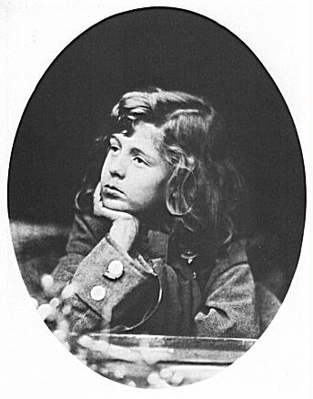
c. ¿Qué opinas usted sobre la actitud que muestra el poeta para con la persona que “le arranca el corazón con que vive”? ¿Por qué?
Para evaluar la respuesta, lo importante es verificar que en ella se manifieste una postura clara.
Es importante pedirle a los alumnos que fundamenten y ejemplifiquen por qué sienten lo expresado, de manera tal de comprender su postura.

d.- ¿Qué le entregarías tú a quien te hubiera “arrancado el corazón con que vives”? ¿por qué?
Para evaluar la respuesta, lo importante es verificar que en ella se manifieste una postura clara.
Es importante pedirle a los alumnos que fundamenten y ejemplifiquen por qué sienten lo expresado, de manera tal de comprender su postura.

3.- Conversa con tus compañeros acerca de las preguntas del ítem 2, manifiesta tu postura y explícala al curso.
Es importante guiar la conversación de manera tal de ayudar a los alumnos a respetar las diferencias de opinión y rescatar los argumentos entregados de manera clara y concisa.

4. Elige una de las cuatro preguntas anteriores, y redacta un texto en el que desarrolles tu opinión, sustentándola en dos o tres argumentos debidamente ejemplificados. Antes de comenzar, planifica tu escritura en el siguiente esquema. Y cuando la redactes, usa al menos una cita textual del poema para dar forma a tu pensamiento.

Tu opinión: Argumento 1:

Argumento 2:

Argumento 3:

El objetivo de esta pregunta es generar una instancia para que los estudiantes ejerciten su habilidad para escribir textos argumentativos y comprendan la estructura que les da forma. Es importante que para que alcancen el aprendizaje, el docente los acompañe durante el proceso de escritura, entregando retroalimentación pertinente de manera que los alumnos vayan teniendo claridad acerca de los aspectos que van logrando y los que necesitan mejorar. Y sobre estos últimos, cómo es el modo más óptimo de hacerlo.

Elaborado por: Loreto Rocuant P.

